**Київський національний університет імені Тараса Шевченка**

**Факультет комп’ютерних наук та кібернетики**

Кафедра інформаційних систем

Алгоритми та складність

Лабораторний проект № 5

Алгоритм Штрассена для множення матриць

**Звіт**

**Виконала:**

студентка групи К-28

Гожда Марія Олександрівна

**Київ-2018**

**Алгоритм Штрассена для множення матриць**

1. **Умова завдання.**

Реалізуйте алгоритм Штрассена для множення матриць. На практиці алгоритм починає застосовуватися для матриць такого розміру, коли з'являється виграш порівняно з класичним способом на основі означення, який використовується для матриць меншого розміру.

Спробуйте експериментально визначити цю "точку перетину" для свого комп'ютера.

1. **Основні поняття.**

*Алгоритм Штрассена призначений для швидкого множення матриць. Цей алгоритм дозволяє швидше за стандартний спосіб множити матриці.*

1. **Опис алгоритму.**

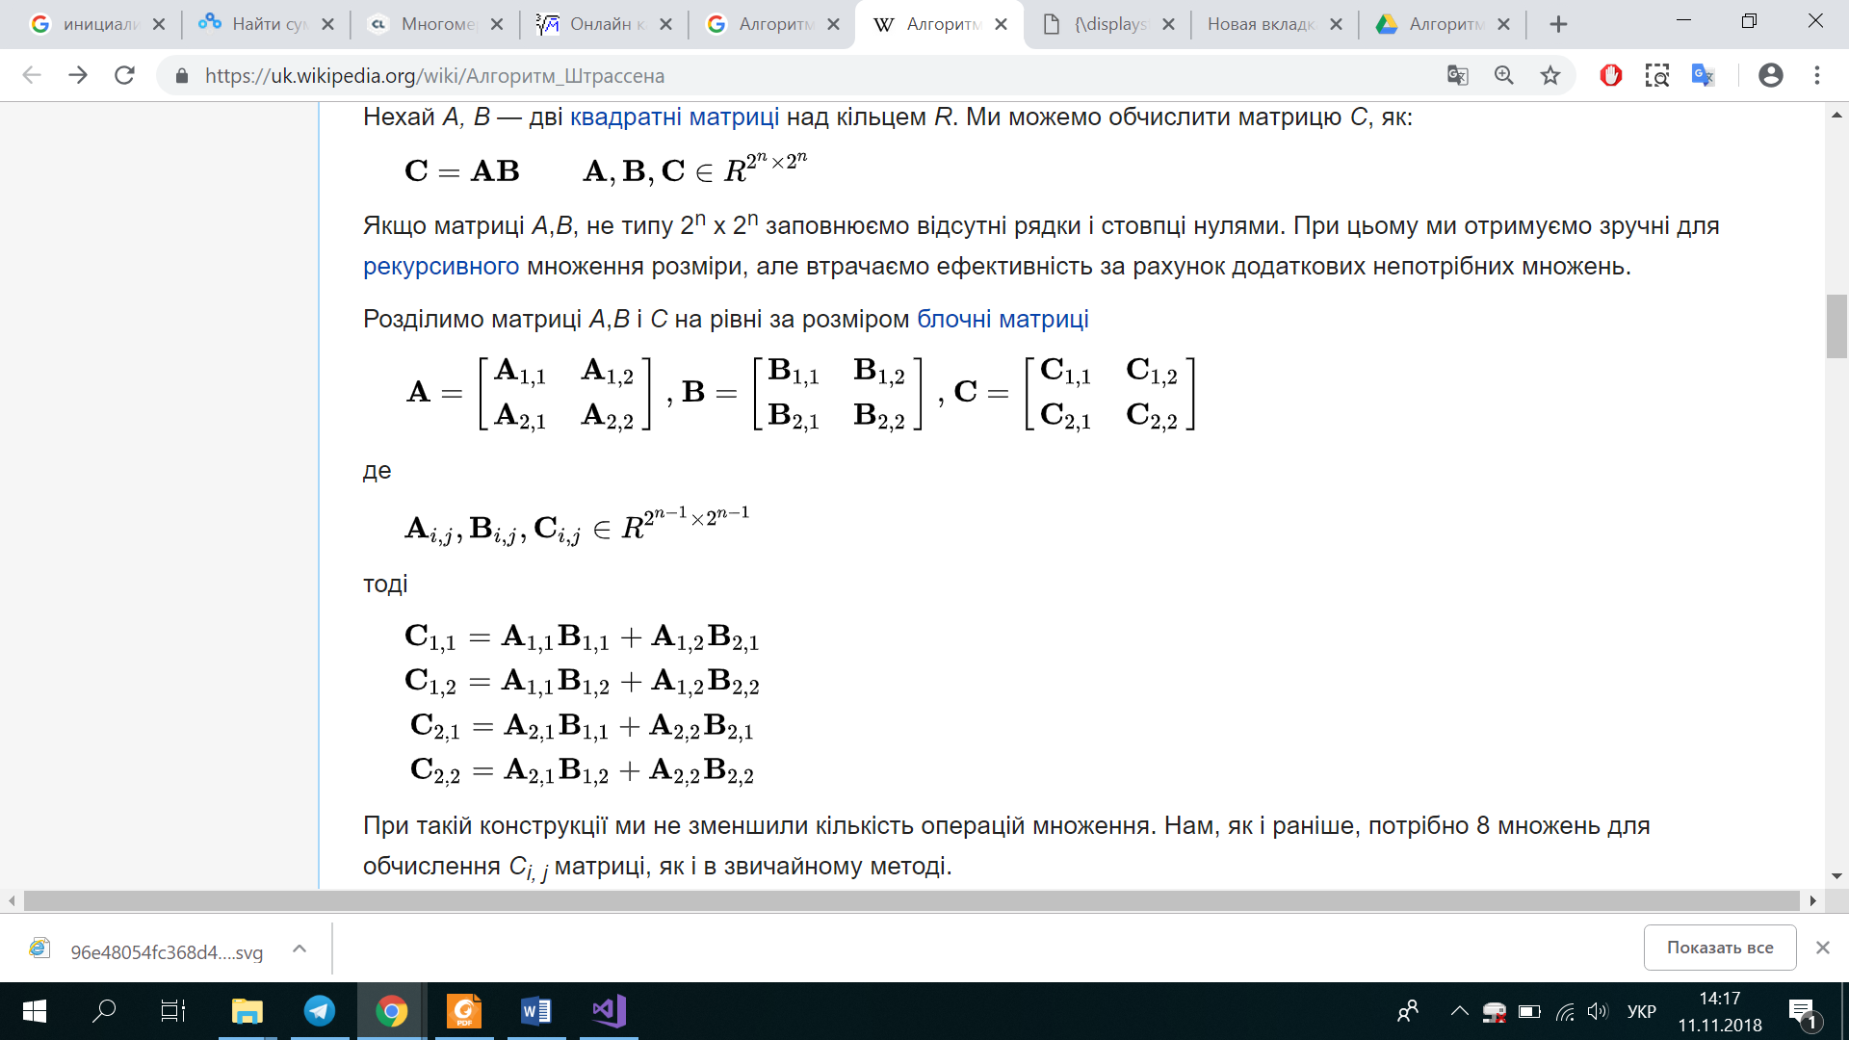

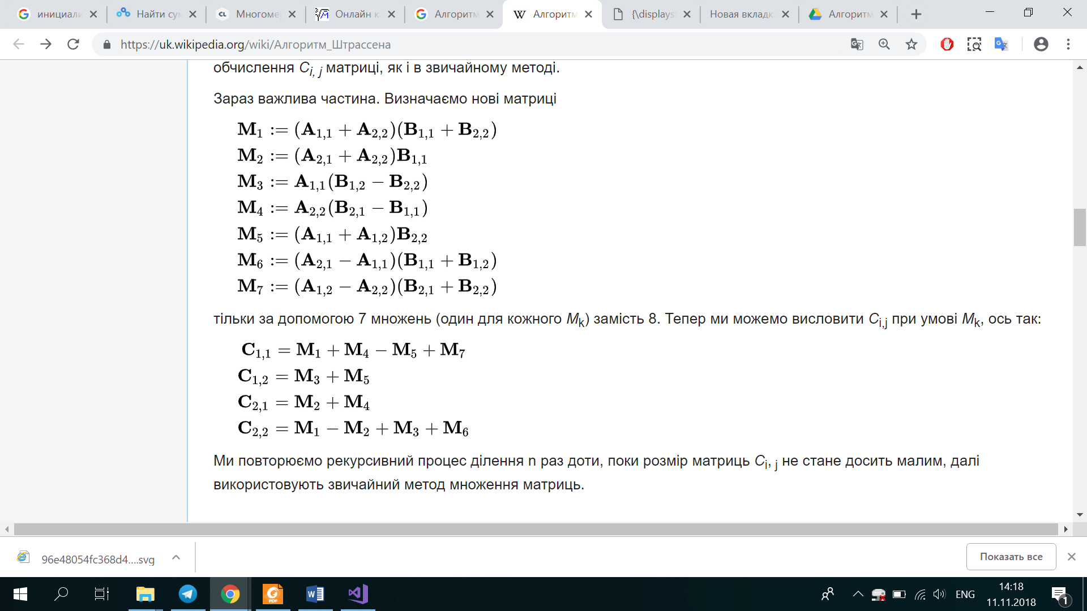

1. **Аналіз алгоритму.**

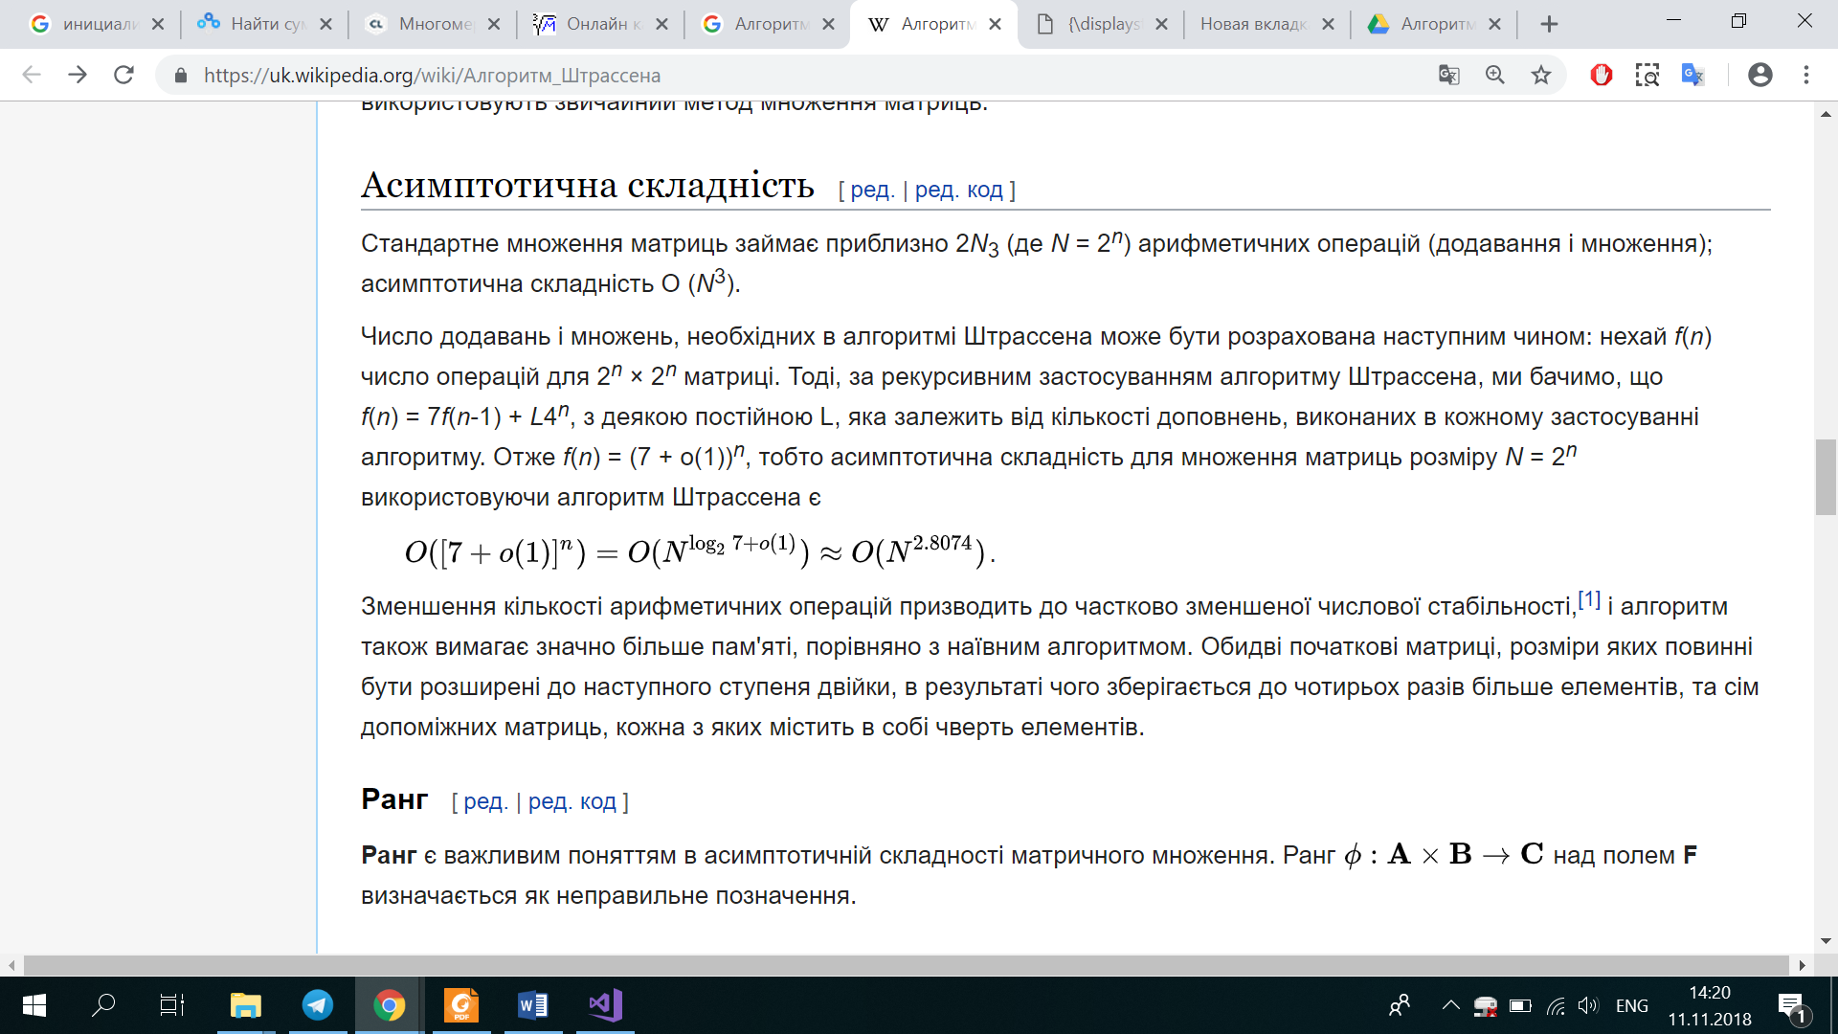

1. **Реалізація алгоритму.**

Реалізовано на С++

1. **Інтерфейс програми.**

Дані (тести) прописані в файлі срр, а результат виводиться в консоль.

1. **Використані структури даних.**

Масиви типу A[N][N].

1. **Тестовий приклад.**

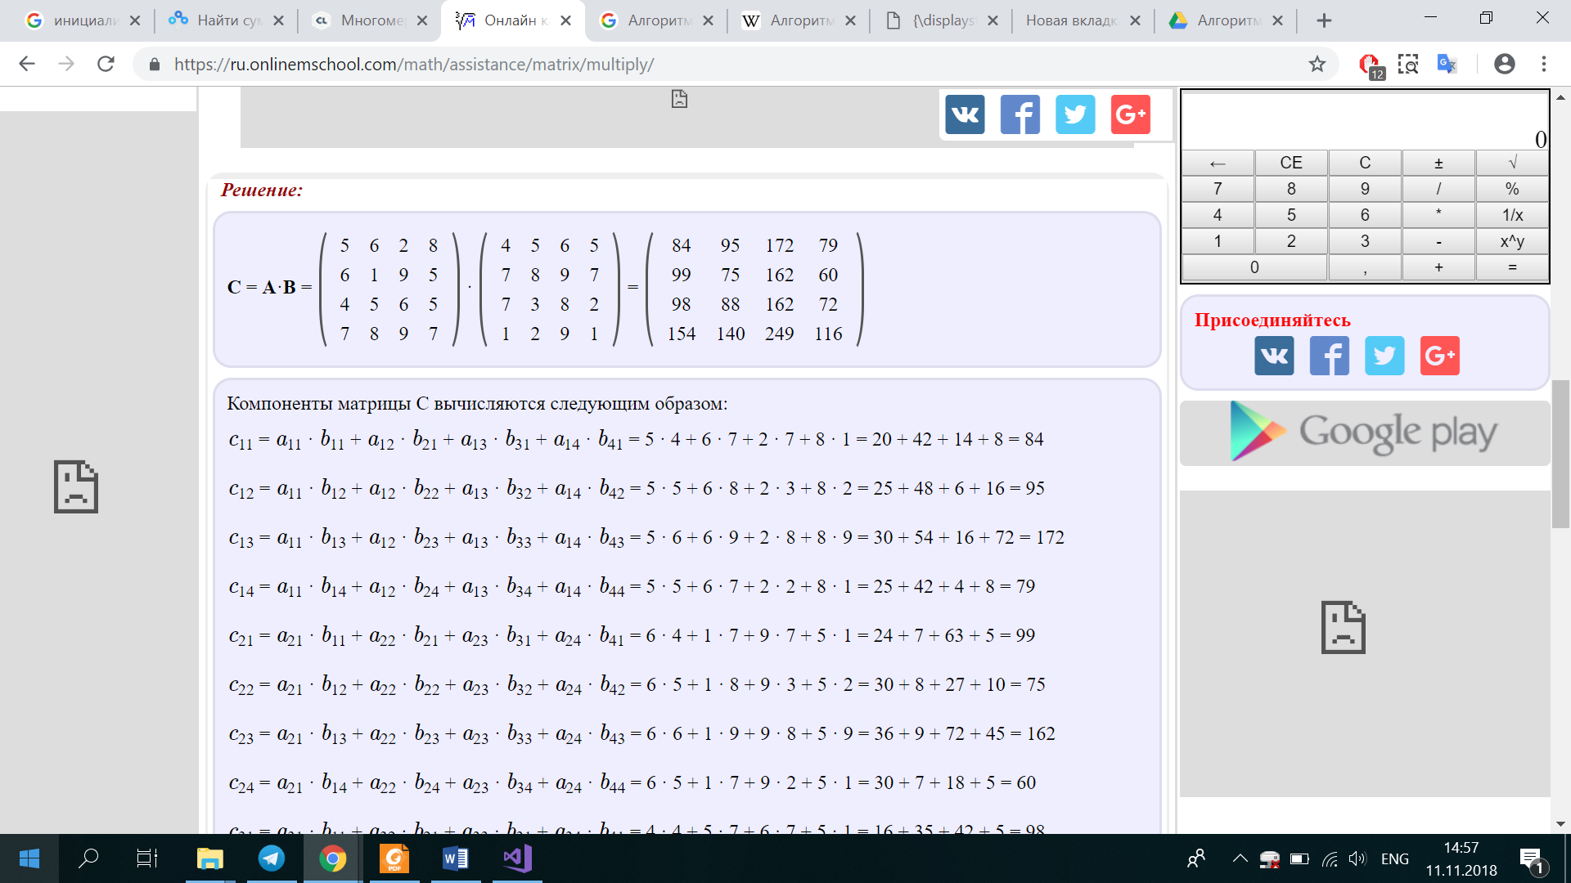

1. **Основні модулі програми.**

//виведення матриці

void СoutMatrix(int n, int C[][N])

/класичний алгоритм множення матриць

void СlassicMultiply(int A[][N], int B[][N], int C[][N])

//додавання двох матриць

void AddMatrix(int n, int X[][N], int Y[][N], int Z[][N])

//віднімання двох матриць

void SubMatrix(int n, int X[][N], int Y[][N], int Z[][N])

/**

Параметр n вказує порядок матриць A, B, C,

Так як функція Strassen є рекурсивною, то порядок матриць A, B, C зменшується

*/

void Strassen(int n, int A[][N], int B[][N], int C[][N])

1. **Висновки.**

Таким чином, обмінявши одне матричне множення на фіксовану кількість додавань матриць вдалося зменшити число рекурсивних викликів функції множення.

Замість 8 множень і 4 додавань базового прямолінійного алгоритму отримали 7 множень і 18 додавань/віднімань.

Алгоритм дає виграш на великих щільних матрицях.

На практиці при досягненні «точки перетину» (в сенсі розмірності матриць; залежить від конкретної системи) відбувається перехід від методу Штрассена до стандартного множення.

1. **Використані джерела.**

1. Лекція 8 (за 05.11.2018)

2. *https://uk.wikipedia.org/wiki/ Алгоритм_Штрассена*